

ประจำเดือน ธันวาคม พ.ศ.2567
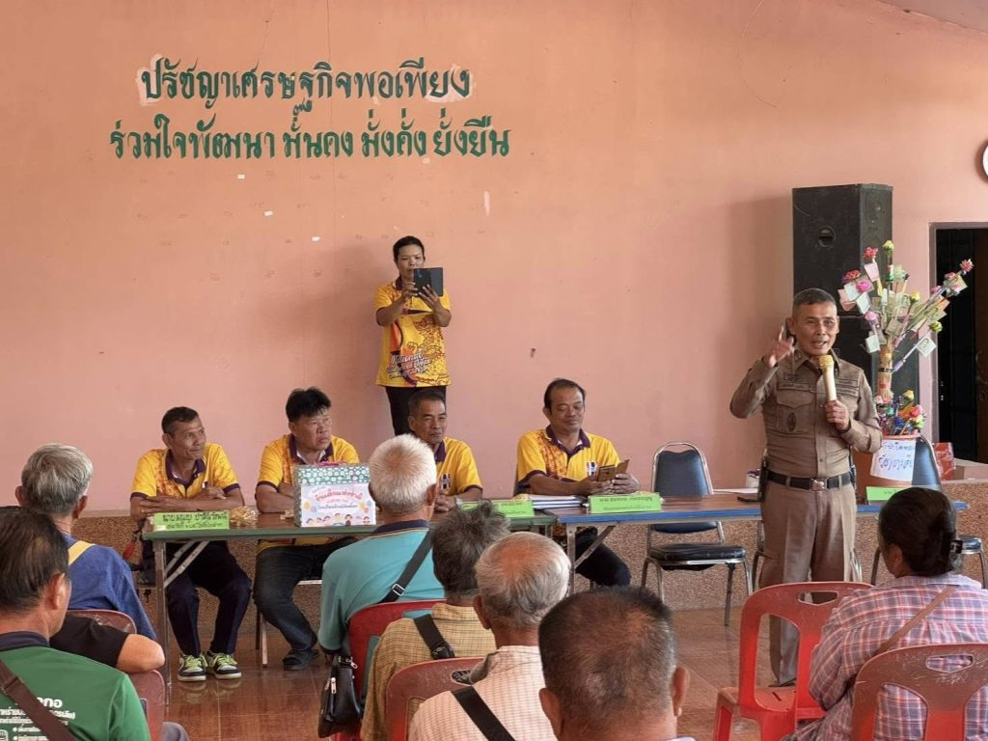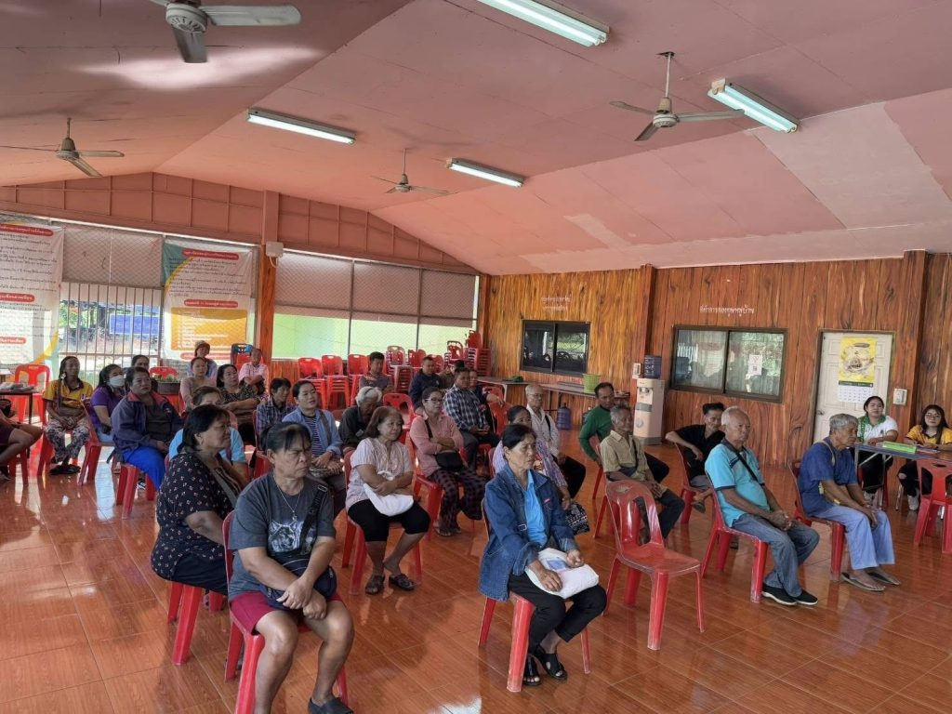
วันที่ 6 ธ.ค. 2567 เวลาประมาณ 09.00 น. ภายใต้การอำนวยการของ พ.ต.ท.ไพฑูรย์ เกษาอาจ สวญ.สภ.ตะคร้อ มอบหมายให้พ.ต.ท. ทวีศักดิ์ บุญชื่น สวป.สภ.ตะคร้อ พร้อมเจ้าหน้าที่ชุดชุมชนสัมพันธ์ สภ.ตะคร้อ 1.ให้ความรู้เรื่องกฎจราจร และการขับขี่ปลอดภัย 2.พิษภัยโทษและกฎหมายเกี่ยวกับบุหรี่ไฟฟ้า 3.ประชาสัมพันธ์การป้องกันการตัดไม้ทำลายป่า, การป้องกันการจุดเผาป่า เผาหญ้า เพื่อลดฝุ่นละออง PM 2.5 และการป้องกันการทำลายทรัพยากรธรรมชาติและสิ่งแวดล้อม 4.ประชาสัมพันธ์ 18 กลโกงของมิจฉาชีพ ที่ใช้ในการหลอกเหยื่อ บนโลกออนไลน์ 5.ประชาสัมพันธ์ พ.ร.บ.คุ้มครองผู้ประสบภัยจากรถ ณ ศาลาประชาคม หมู่ 6 บ้านโค้งสวอง ต.โพธิ์ประสาท อ.ไพศาลี จว.นครสวรรค์
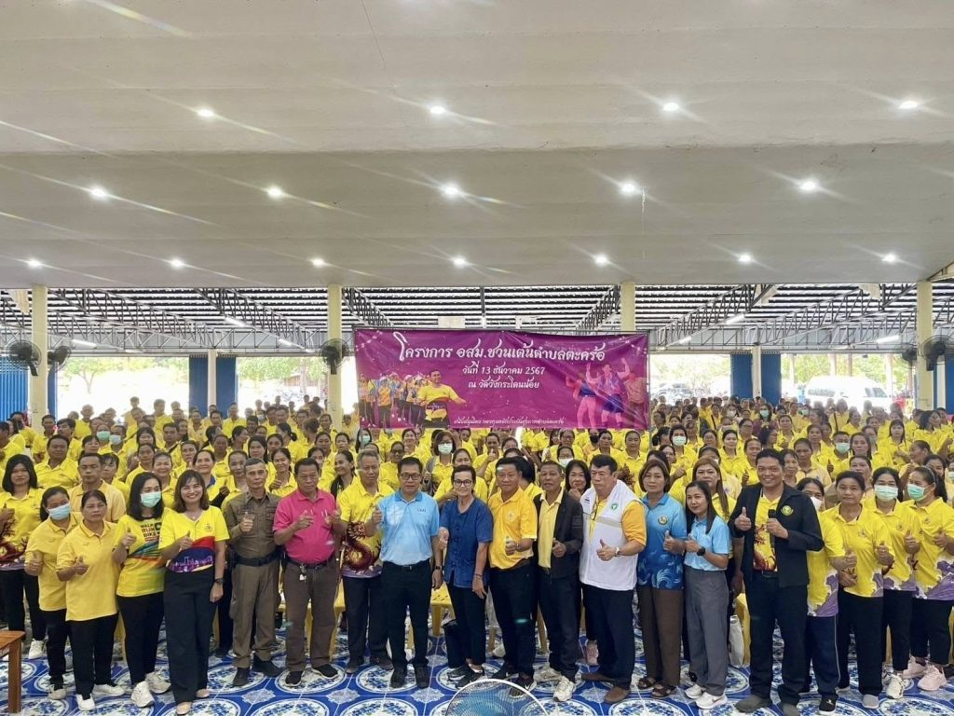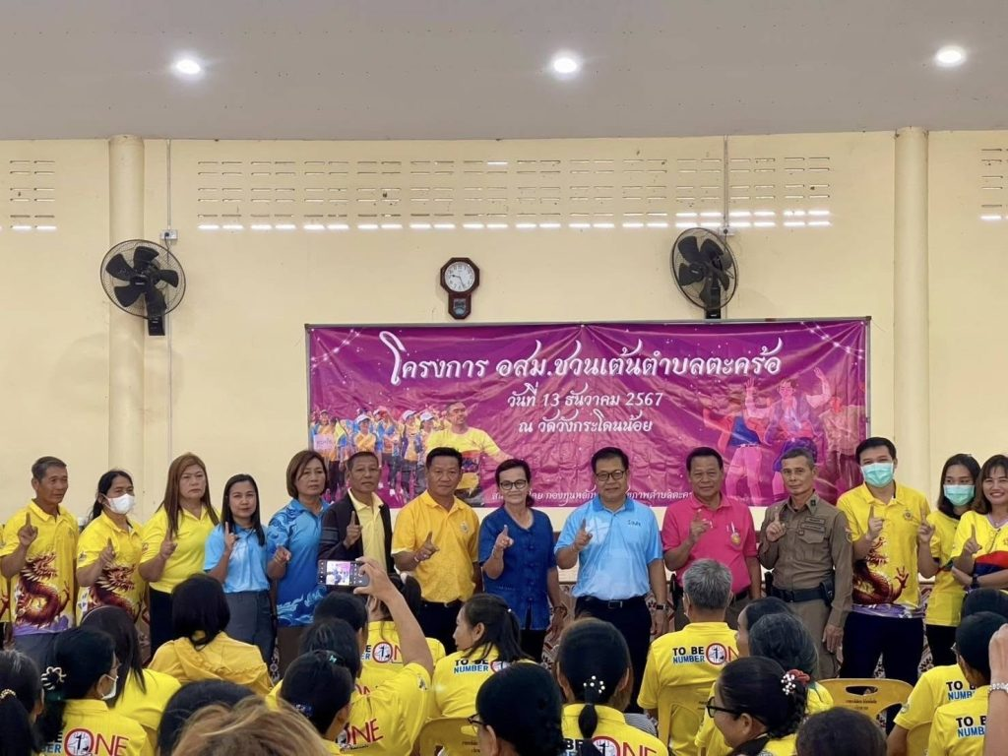
วันนี้ 13 ธ.ค. 2567 เวลา 09.00 น. ภายใต้การอำนวยการของ พ.ต.ท.ไพฑูรย์ เกษาอาจ สวญ.สภ.ตะคร้อ มอบหมายให้ พ.ต.ท.ทวีศักดิ์ บุญชื่น สวป.สภ.ตะคร้อ ร่วมพิธีเปิดโครงการ อสม.ชวนเต้นตำบลตะคร้อ ผู้ร่วมงานมี คณะผู้บริหารองค์การบริหารส่วนตำบลตะคร้อ,ผอ.รพ.สต.ตระคร้อ ,ผอ.รพ.สต.บ้านเนินสาร,อสม.ในตำบลจำนวน 421 คน ณ วัดวังกระโดนน้อย ต.ตะคร้อ อ.ไพศาลี จ.นครสวรรค์ โดยมี นายวัฒนา ภักดีจันทร์ นายกองค์การบริหารส่วนตำบลตะคร้อ เป็นประธานในพิธี

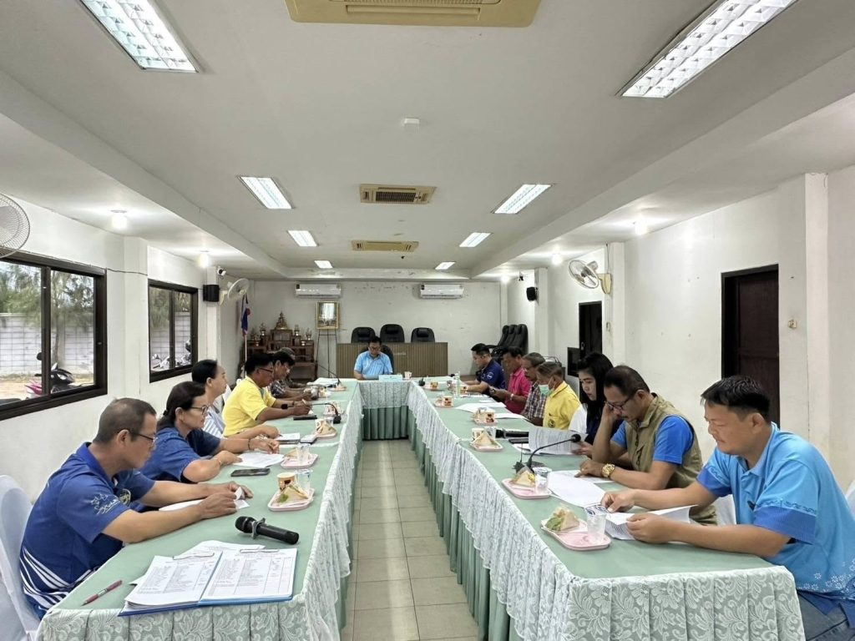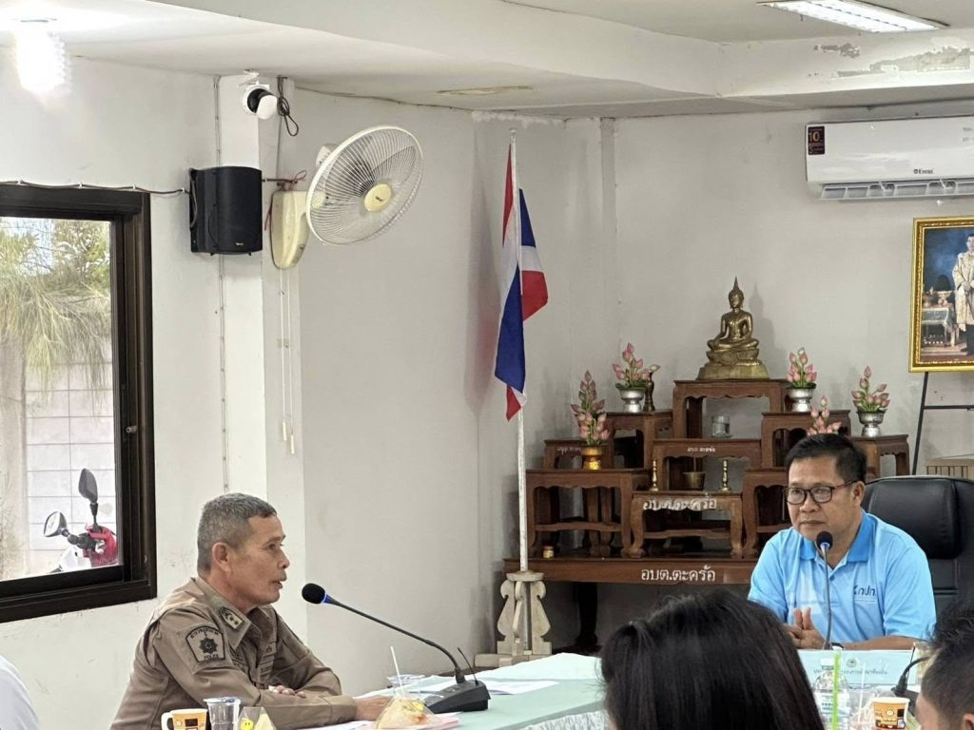
วันนี้ 23 ธ.ค. 2567 เวลา 13.00 น. ภายใต้การอำนวยการของ พ.ต.ท.ไพฑูรย์ เกษาอาจ สวญ.สภ.ตะคร้อ มอบหมายให้ พ.ต.ท.ทวีศักดิ์ บุญชื่น สวป.สภ.ตะคร้อ ร่วมประชุมคณะกรรมการฯพัฒนาท้องถิ่นองค์การบริหารส่วนตำบลตะคร้อ ณ ห้องประชุมสภาองค์การบริหารส่วนตำบลตะคร้อ

